- SFR-G4AL通用RTU
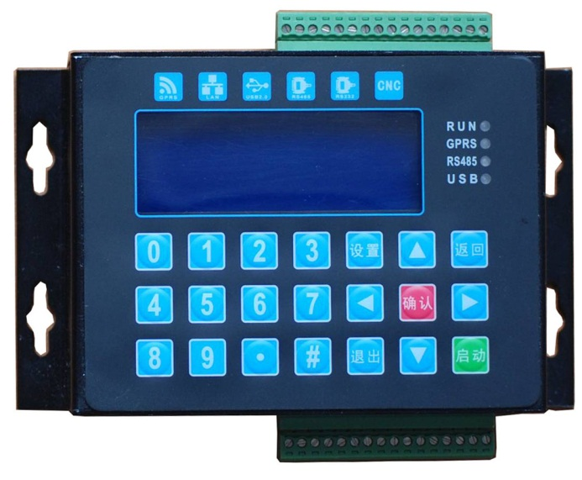
- 采集、控制、传输一体化设计。
- 支持USB、BLE设置参数和本地历史数据导出。
- 支持主、备通信信道自动切换。
- 支持2G/3G/4G、NBIoT、SMS、北斗等通信方式。
- 内置300多种传感器协议及几十种中心规约。
- 通过水文、水资源等多个规约检测。
- 低功耗设计，适用于市电、太阳能供电的监测现场。

产品功能:
信息采集：仪表数据、设备状态、现场图像自动采集。
逻辑控制：自动控制泵、阀门、闸门等设备。
无线通讯：可匹配多种通讯方式，适应不同现场需求。
智能报警：监测数据越限、现场设备故障，立刻报警。
数据存储：循环存储监测数据，掉电不丢失。
定时供电：定时对外供电，为仪表、变送器提供电源。
远程维护：支持远程设置参数，远程升级。

产品尺寸：
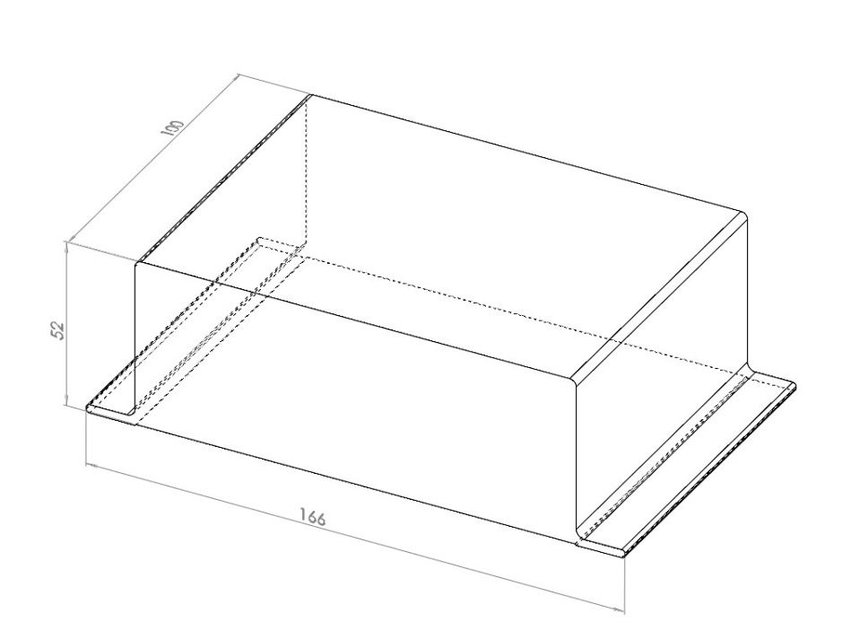
外形尺寸：166X100X52mm
安装方式：壁挂式

电气连接：
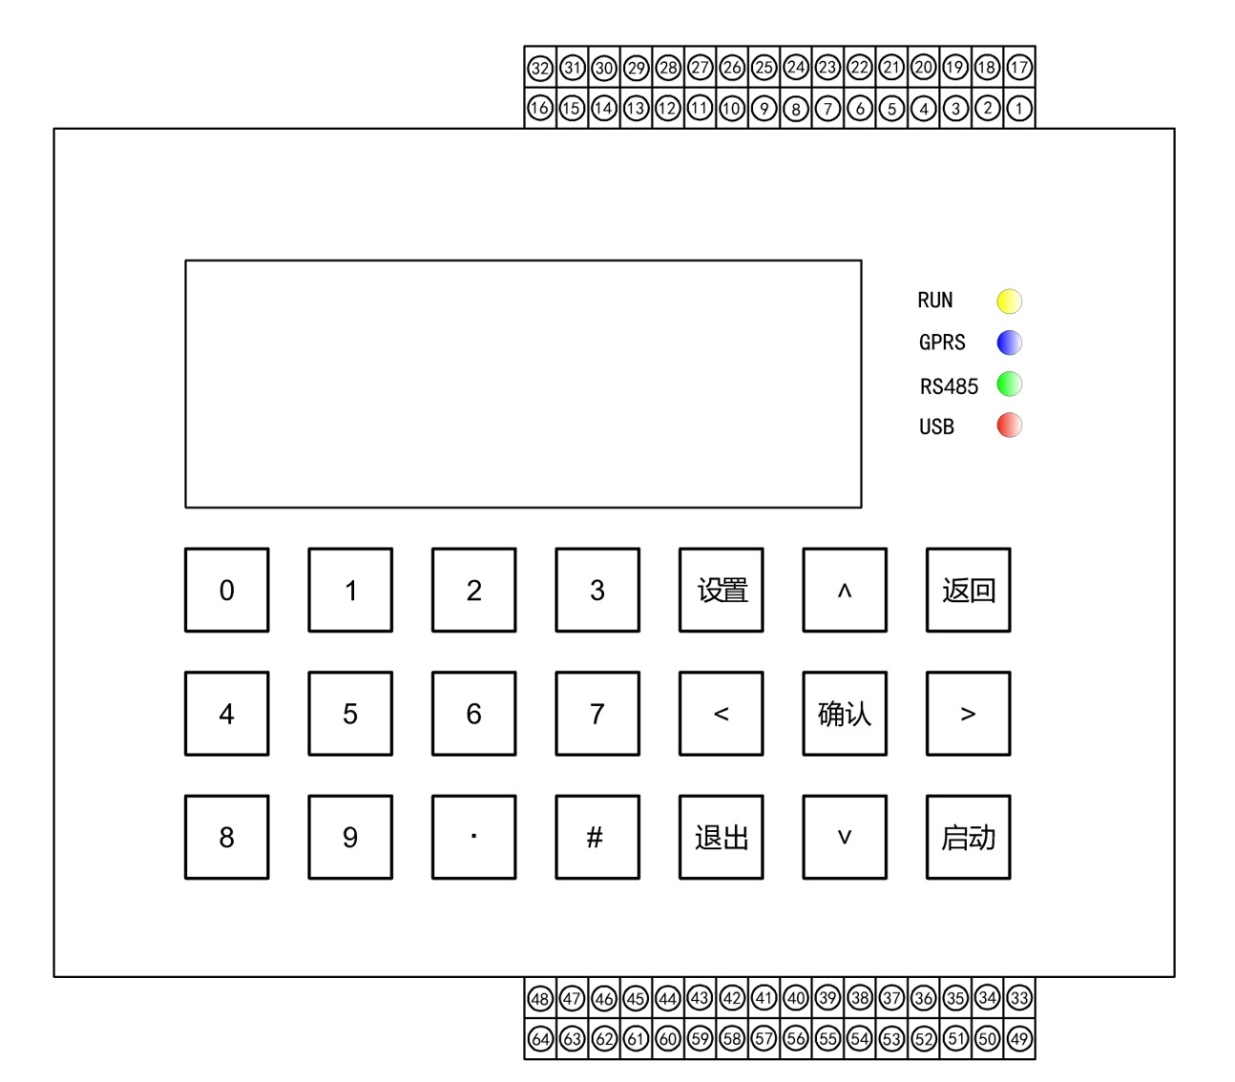
RTU脚号定义
脚号 | 定义 | 说明 | 功能 | 方向 | 脚号 | 定义 | 说明 | 功能 | 方向
1 | S1-1 | 数据 | 格雷码1 /开关量 | 输入 | 17 | RX4 | RS232-4 | 采集通道 | 输入/输出
2 | S1-2 |  |  |  | 18 | TX4
3 | S1-3 |  |  |  | 19 | GND
4 | S1-4 |  |  |  | 20 | 485-2-A+ | RS485-2 | 采集通道 | 输入/输出
5 | S1-5 |  |  |  | 21 | 485-2-B-
6 | S1-6 |  |  |  | 22 | GND
7 | S1-7 |  |  |  | 23 | SDI-12 | SDI-12 | 采集通道 | 输入/输出
8 | S1-8 |  |  |  | 24 | GND
9 | S1-9 |  |  |  | 25 | GND | 同电源地 | 同电源地 | 输入/输出
10 | S1-10 |  |  |  | 26 | GND | 同电源地 | 同电源地 | 输入/输出
11 | S1-11 |  |  |  | 27 | ADC3 | 4-20mA | 模拟量3 | 输入
12 | S1-12 |  |  |  | 28 | ADC4 | 4-20mA | 模拟量4 | 输入
13 | S1-G | 公共端 |  |  | 29 | GND | 同电源地 | 同电源地 | 输入/输出
14 | OUT1A | 继电器 | 开关量1 | 输出 | 30 | OUT1A | 继电器 | 开关量2 | 输出
15 | OUT1S |  |  |  | 31 | OUT1S
16 | OUT1B |  |  |  | 32 | OUT1B

RTU脚号定义
脚号 | 定义 | 说明 | 功能 | 方向 | 脚号 | 定义 | 说明 | 功能 | 方向
33 | DC12V | IN12V | 系统电源 | 输入 | 49 | VOUT1 | OUT12V | 传感器电源 | 输出
34 | GND |  |  |  | 50 | VOUT2 | OUT12V | 备用电源 | 输出
35 | DH | 充电端 | 充电检测 | 输入 | 51 | VOUT3 | OUT12V | 通信电源 | 输出
36 | ADC1 | 4-20mA | 模拟量1 | 输入 | 52 | GND | 同电源地 | 同电源地 | 输入/输出
37 | ADC2 | 4-20mA | 模拟量1 | 输入 | 53 | COM | 光隔 | 开关量公共端 | 输入
38 | CD | 载波 | 载波检测 | 输入 | 54 | PTT | 调制解调 | 控发控收 | 输出
39 | RX2 | RS232-2 | 主信道 | 输入/输出 | 55 | RX3 | RS232-3 | 配置端口 | 输入/输出
40 | TX2 |  |  |  | 56 | TX3
41 | GND |  |  |  | 57 | GND
42 | 485A+ | RS485-1 | 采集通道 | 输入/输出 | 58 | RX1 | RS232-1 | 备用信道/采集通道 | 输入/输出
43 | 485B- |  |  |  | 59 | TX1
44 | GND |  |  |  | 60 | GND
45 | P1 | 脉冲计数 | 雨量筒/开关量 | 输入 | 61 | P2 | 脉冲计数 | 蒸发皿/开关量 | 输入
46 | GND |  |  |  | 62 | GND
47 | IN1 | 光隔 | 开关量1 | 输入 | 63 | IN3 | 光隔 | 开关量3 | 输入
48 | IN2 | 光隔 | 开关量2 | 输入 | 64 | IN4 | 光隔 | 开关量4 | 输入

技术参数：
SFR-G1N低功耗RTU测控终端
显示 | 19264汉字图形液晶、20键键盘
串口 | 4路RS232串口，2路RS485采集串口
AI | 4路(4-20mA/0-5V/0-10V)
DI/PI | 4路DI(无源接点), 2路PI(有源接点)
DO | 2路/6端子（继电器输出）
SDI-12 | 1路SDI-12接口
格雷码/DI输入 | 1路(无源接点)
可控电源输出 | 3路可控电源对外供电（输出电压同输入电压）
通信方式 | GPRS、CDMA、4G、NB-Iot、北斗卫星、超短波电台、电缆直连
设参方式 | USB设参、远程设参、蓝牙App设参
远程传输协议 | 标准 PPP、TCP/IP、UDP/IP 、CoAP协议并支持DDP、RDP协议
工作制式 | 自报式、应答式、自报加应答式、调试维修模式
静态值守电流 | < 0.02 mA @ 12V
工作电流 | < 7mA @ 12V
CPU | 32位处理器、运行频率180MHz
存储容量 | 128MB
供电电源 | DC 5-36V
防护等级 | IP20
工作环境 | 温度：-30 ～ +70℃；湿度：≤ 95%（无凝结）

